Гойя - дьявольский шабаш, где мерзкие хари
Чей-то выкидыш варят, блудят старики,
Молодятся старухи и в пьяном угаре
Голой девочке бес надевает чулки.
Ш. Бодлер

Капричос (исп. Los Caprichos — причуды) — серия офортов Франсиско Гойя (закончена к 1799), является сатирой на политические, социальные и религиозные порядки. Самой известной работой серии является «Сон разума рождает чудовищ».

№ | Изображение | Название | Название на испанском | Описание
1 | 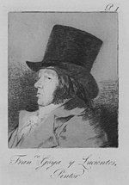 | «Франсиско Гойя и Лусьентес, художник» | Francisco Goya y Lucientes, Pintor
2 | 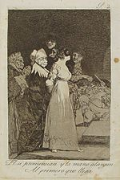 | «Они говорят „Да“и протягивают руку первому встречному» | El sí pronuncian y la mano alargan al primero que llega | Лёгкость, с которой многие женщины соглашаются на брак, объясняется надеждой жить в нём более свободно, чем раньше.
3 | 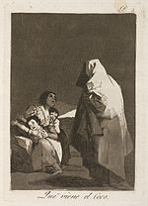 | «Бука идёт!» | Que viene el coco | Пагубная ошибка в начальном воспитании: у ребёнка вызывают страх перед несуществующим и заставляют его бояться буки больше, чем отца.
4 | 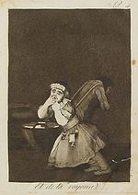 | «Маменькин сынок» | El de la Rollona | Небрежное воспитание, потворство и баловство делают детей капризными, упрямыми, заносчивыми, жадными, ленивыми и несносными. Вырастая, они становятся недорослями. Таков и этот маменькин сынок.
5 | 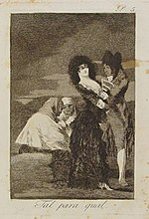 | «Один другого стоит» | Tal para cual | Немало было споров о том, кто хуже: мужчины или женщины. Пороки тех и других происходят от дурного воспитания. Распутство мужчин влечёт за собой разврат женщин. Барышня на этой картинке так же безрассудна, как и щёголь, беседующий с ней, а что до двух гнусных старух, то они друг друга стоят.
6 | 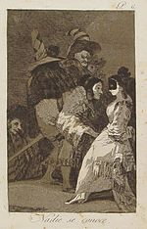 | «Никто никого не знает» | Nadie se conoce | Свет — тот же маскарад. Лицо, одежда и голос — всё в нём притворно. Все хотят казаться не тем, что они представляют собой на самом деле. Все обманывают друг друга, и никого не узнаешь.
7 | 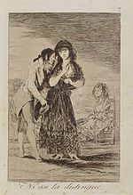 | «Он даже так не разглядит её» | Ni así la distingue | А как же ему распознать её? Чтобы узнать её как следует, мало лорнета. Нужен здравый смысл и жизненный опыт, а этого-то и недостаёт нашему бедняжке.
8 | 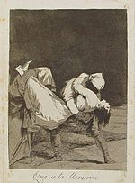 | «Её похитили!» | ¡Que se la llevaron! | Женщина, которая не умеет себя соблюсти, оказывается во власти первого встречного. А когда уже ничего не поделаешь, удивляется, что её похитили.
9 | 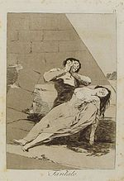 | «Тантал» | Tántalo | Если бы он был более учтив и менее назойлив, она, быть может, ожила бы.
10 | 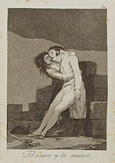 | «Любовь и смерть» | El amor y la muerte | Вот любовник в духе Кальдерона: не сумев посмеяться над соперником, он умирает в объятиях возлюбленной и теряет её из-за собственного безрассудства. Не следует слишком часто обнажать шпагу.
11 | 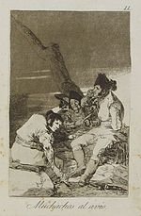 | «За дело, ребята!» | Muchachos al avío | Их лица и одежда сами за себя говорят.
12 | 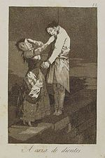 | «Охота за зубами» | A caza de dientes | Зубы повешенного — чудодейственное средство для всякого колдовства. Без них ничего толкового не сделаешь. Жаль, что простонародье верит этим бессмыслицам.
13 | 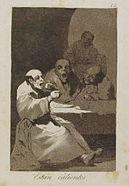 | «Горячо!» | Están calientes | Они так торопятся проглотить, что глотают кипящее. В удовольствиях тоже необходимы умеренность и воздержание.
14 | 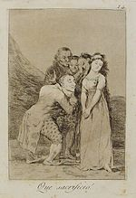 | «Какая жертва!» | ¡Qué sacrificio! | Как водится, жених не из самых привлекательных, но он богат, и ценою свободы несчастной девушки нищая семья покупает благополучие. Такова жизнь.
15 | 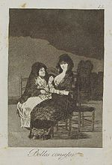 | «Добрые советы» | Bellos consejos | Советы достойны той, кто их даёт. Хуже всего то, что сеньорита будет следовать им буквально. Горе тому, кто к ней приблизится!
16 | 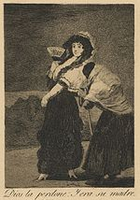 | «Да простит её Бог, это была её мать» | Dios la perdone. Y era su madre | Барышня покинула дом ребёнком. Она училась ремеслу в Кадиксе и приехала в Мадрид, где ей повезло. Она отправляется в Прадо, и там грязная и дряхлая старуха просит у ней милостыню. Она прогоняет её, старуха пристает. Щеголиха оборачивается и видит — подумать только! — что нищенка её мать.
17 | 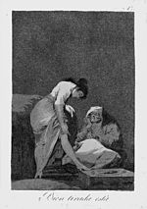 | «Он хорошо натянут» | Bien tirada está | О, тётушка Курра не дура. Она отлично знает, как важно иметь хорошо натянутые чулки.
18 | 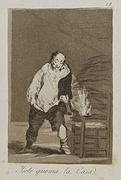 | «А у него сгорает дом» | Y se le quema la casa | Пока пожарные насосы не освежат его, ему никак не удаётся снять штаны и прервать беседу со светильником. Такова сила вина.
19 | 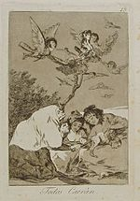 | «Все погибнут» | Todos caerán | Удивительно! Опыт погибших не идёт впрок тем, кто стоит на краю гибели. Ничего тут не поделаешь. Все погибнут.
20 | 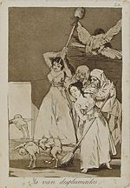 | «Вот они и ощипаны» | Ya van desplumados | Раз их уже ощипали, пусть убираются, другие придут на их место.
21 | 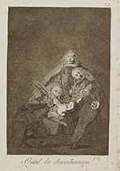 | «Как её ощипывают!» | ¡Cuál la descañonan! | И на цыпочек находятся коршуны, которые обдерут их до пёрышка. Недаром говорят: как аукнется, так и откликнется.
22 | 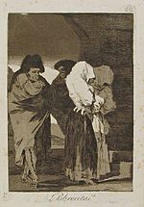 | «Бедняжки!» | ¡Pobrecitas!
23 | 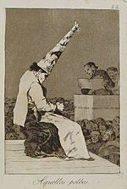 | «Из той пыли…» | Aquellos polvos | Безобразие! С такой порядочной женщиной, которая за гроши всем оказывала услуги, такой усердной, такой полезной — и так обойтись! Безобразие!
24 | 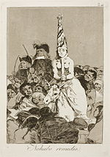 | «Тут ничего нельзя было поделать» | No hubo remedio | Эту святую сеньору жестоко преследуют. Огласив историю её жизни, ей оказывают почёт. Но если это делают, чтобы устыдить её, то зря теряют время. Невозможно устыдить того, кто не знает стыда.
25 | 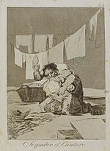 | «Ведь он разбил кувшин. Кто из них хуже?» | Si quebró el cántaro
26 | 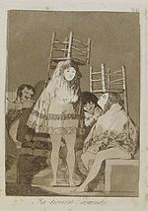 | «У них уже есть на что сесть» | Ya tienen asiento | Чтобы образумить легкомысленных девиц, нет ничего полезнее, чем надеть им стулья на голову.
27 | 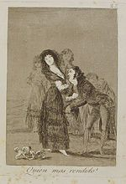 | «Кто более предан?» | ¿Quién más rendido? | Ни тот, ни другой. Он — вертопрах в любовных делах, который всем женщинам говорит одно и тоже, а она занята мыслями о том, как ей разделаться с пятью свиданиями, которые она назначила от восьми до девяти, а сейчас уже половина восьмого.
28 | 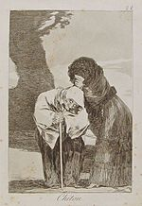 | «Никому ни слова» | Chitón | Превосходная мамаша для деликатного поручения.
29 | 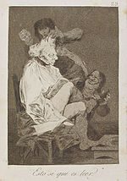 | «Вот это называется читать» | Esto sí que es leer | Никто не скажет, что он теряет время зря.
30 | 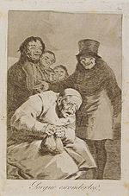 | «Зачем их прятать?» | ¿Por qué esconderlos? | Ответ очень прост: потому что он не хочет их тратить, а не тратит их потому, что, хотя ему уже исполнилось 80 лет и жить осталось не больше месяца, он всё ещё боится, что ему не хватит денег на жизнь. Столь обманчивы расчёты скупости.
31 | 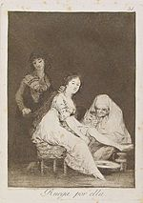 | «Она молится за неё» | Ruega por ella | И хорошо делает: да ниспошлет ей Бог удачу и избавит её от зла, от лекарей — кровопускателей и от альгвасилов, и пусть она станет такой же ловкой, расторопной и готовой угодить всем, как её покойная мамаша, царство ей небесное.
32 | 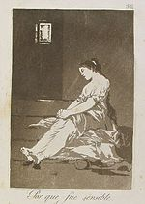 | «За то, что она была слишком чувствительна» | Porque fue sensible | На жизненном пути бывают подъёмы и падения.
33 | 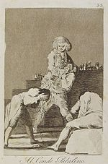 | «Графу Палатинскому» | Al conde Palatino | Во всех науках есть шарлатаны, которые всё знают, ничему не учившись.
34 | 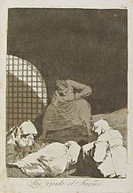 | «Их одолевает сон» | Las rinde el sueño | Не надо будить их. Быть может, это единственное утешение несчастных.
35 | 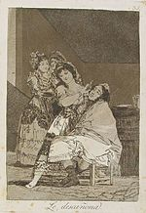 | «Она его гладко бреет» | Le descañona | Его бреют чисто, и с него сдерут шкуру. Сам виноват, что вверяет себя такому брадобрею.
36 | 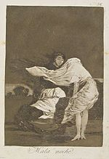 | «Скверная ночь» | Mala noche | Вот как плохо приходится гулящим девицам, которым не сидится дома.
37 | 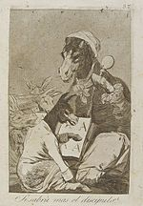 | «А не умнее ли ученик?» | ¿Si sabrá más el discípulo? | Неизвестно, умнее он или глупее, но нет сомнения, что более важной, глубокомысленной особы, чем этот учитель, невозможно сыскать.
38 | 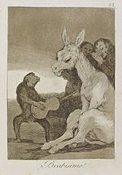 | «Брависсимо!» | ¡Bravísimo! | Если для понимания довольно иметь длинные уши, то лучшего ценителя не найти; но как бы он не стал хлопать тому, что совсем плохо звучит.
39 | 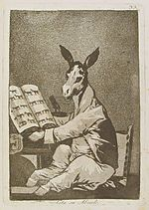 | «Вплоть до третьего поколения» | Hasta su abuelo | Это бедное животное свели с ума знатоки геральдики и родословных. Оно не одиноко.
40 | 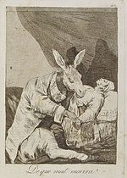 | «От какой болезни он умрет?» | ¿De qué mal morirá? | Врач отменный, способный к размышлению, сосредоточенный, неторопливый, серьёзный. Чего же ещё желать?
41 | 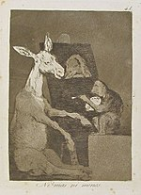 | «Точь-в-точь» | Ni más ni menos | Он заказал свой портрет — и хорошо сделал. Те, кто с ним не знаком и не видал его, все узнают по портрету.
42 | 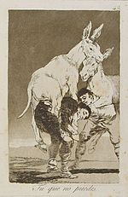 | «Ты, которому невмоготу»^{[3]} | Tú que no puedes | Разве не ясно, что эти верховые суть верховые животные?
43 | 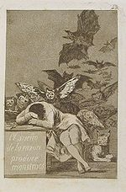 | «Сон разума рождает чудовищ» | El sueño de la razón produce monstruos | Воображение, покинутое разумом, порождает немыслимых чудовищ; но в союзе с разумом оно — мать искусств и источник творимых им чудес.
44 | 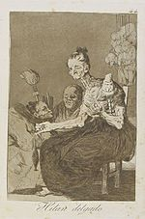 | «Тонко прядут» | Hilan delgado | Сырьё для пряжи - дети.
45 | 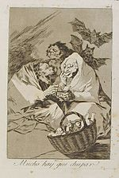 | «Многое можно сосать» | Mucho hay que chupar | Человек словно для того и рождается и живёт на свете, чтобы из него тянули соки.
46 | 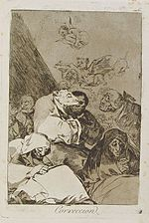 | «Строгий выговор» | Corrección | Без выговоров и нравоучений нельзя преуспеть ни в какой науке, а ведовство требует особого таланта, усердия, зрелости, покорности и послушания Великому Ведьмаку, который ведает колдовской семинарией Бараоны.
47 | 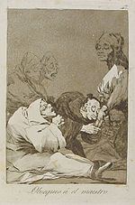 | «Подношение учителю» | Obsequio al maestro | Правильно делают: они были бы неблагодарными учениками, если бы не угощали своего наставника, которому они обязаны всей своей дьявольской выучкой.
48 | 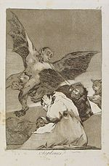 | «Доносчики» | Soplones | Из всех видов нечисти наушники — самые противные и в то же время самые несведущие в колдовском искусстве.
49 | 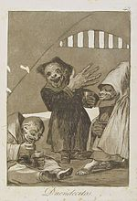 | «Маленькие домовые» | Duendecitos | А вот совсем другой народец. Весёлые, резвые и услужливые; немножко лакомки и охотники до шалостей; но всё-таки это славные человечки.
50 | 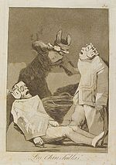 | «Сурки» | Los Chinchillas | Тот, кто ничего не слышит, и ничего не знает, и ничего не делает, принадлежит к огромному семейству сурков, которые ни на что не годятся.
51 | 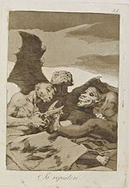 | «Прихорашиваются» | Se repulen | Иметь длинные когти настолько предосудительно, что запрещается даже нечистой силе.
52 | 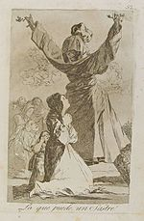 | «Чего не сделает портной!» | ¡Lo que puede un sastre! | Они смиренно стоят на коленях перед рясой, но надета-то эта ряса на трухлявое дерево!
53 | 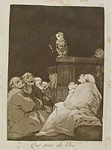 | «Какой Златоуст» | ¡Qué pico de oro! | Когда он говорит, он настоящий златоуст, а когда выписывает рецепты — настоящий ирод.
54 | 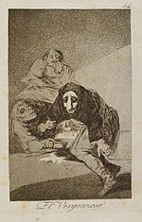 | «Стыдливый» | El vergonzoso | Есть люди, у которых самая непристойная часть тела — это лицо, и было бы не худо, если бы обладатели таких смешных им злополучных физиономий прятали их в штаны.
55 | 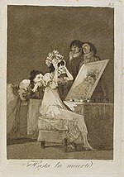 | «До самой смерти» | Hasta la muerte | Она прихорашивается — и очень кстати. Сегодня день её рождения. Ей исполняется семьдесят пять лет. К ней придут подружки.
56 | 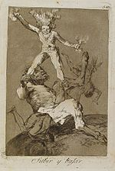 | «Вверх и вниз» | Subir y bajar | Фортуна очень плохо обращается с теми, кто с нею угодлив. Тому, кто с таким трудом взбирается наверх, она даёт дым, а потом в наказание сбрасывает вниз.
57 | 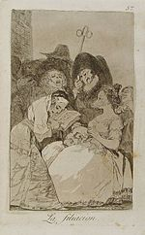 | «Родословная» | La filiación | Здесь стараются обольстить жениха, показывая ему по родословной, кто её родители, деды, прадеды и прапрадеды. А кто она сама? Это он узнает после.
58 | 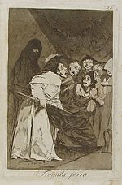 | «Глотай, собака» | Trágala perro | Кто станет жить среди людей, тому не избежать клистира. А если он этого не хочет, ему придётся удалиться в леса и горы.  И там он всё равно убедится, что жизнь — сплошной клистир.
59 | 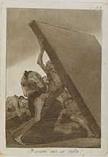 | «А они ещё не уходят» | ¡Y aún no se van! | Тот, кто не задумывается над превратностями судьбы, спит спокойно среди опасностей; он не умеет уберечься от бед, которые ему угрожают, и любое несчастье застаёт его врасплох.
60 | 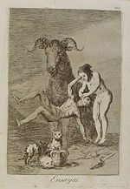 | «Первые опыты» | Ensayos | Мало-помалу он продвигается вперёд и уже делает первые шаги, а со временем он будет знать столько же, сколько его наставница.
61 | 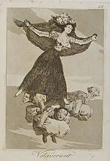 | «Они взлетели» | Volavérunt | Этот клубок ведьм, который служит подножием щеголихе, вовсе ей не нужен, — разве что для красы. У иных в голове столько горючего газа, что они могут взлететь на воздух без помощи ведьм и без воздушного шара.
62 | 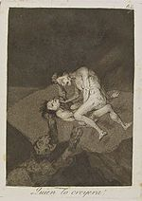 | «Невероятно!» | ¡Quién lo creyera! | Две ведьмы крепко повздорили, которая из них сильнее в бесовском деле. Трудно поверить, что Косматая и Кудлатая способны на такую потасовку. Дружба — дочь добродетели: злодеи могут быть только сообщниками, но не друзьями.
63 | 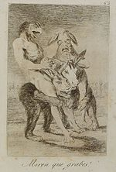 | «Какие важные персоны!» | ¡Miren que graves! | На картинке — два почтенных и сановитых ведьмака. Они выехали верхом, чтобы поразмяться.
64 | 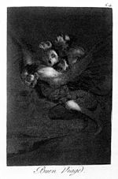 | «Счастливого пути» | Buen viaje | Куда держит путь эта адская банда, завывающая в ночном мраке? При свете было бы нетрудно перестрелять всю эту нечисть. Однако в темноте их не видно.
65 | 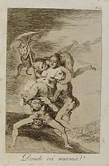 | «Куда направилась маменька?» | ¿Dónde va mamá? | У мамаши водянка, и ей предписан моцион. Дай Бог, чтобы ей полегчало.
66 | 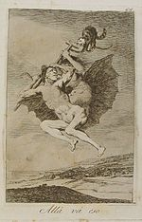 | «Ну-ка, полегче!» | Allá va eso
67 | 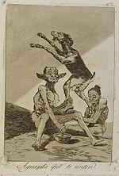 | «Погоди, тебя подмажут» | Aguarda que te unten | Его посылают с важным поручением, и он торопится в путь, хотя его еще не успели подмазать как следует. Среди ведьмаков тоже встречаются ветреники, торопыги, нетерпеливые сумасброды без капли здравого смысла. Всюду бывает всякое.
68 | 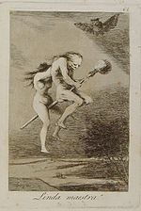 | «Вот так наставница» | Linda maestra | Для ведьмы метла — одно из важнейших орудий: помимо того, что ведьмы — славные метельщицы, они, как известно, иногда превращают метлу в верхового мула, и тогда сам чёрт их не догонит.
69 | 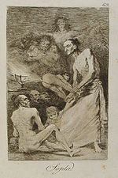 | «Поддувает» | Sopla | Наверное, в прошлую ночь был богатый улов младенцев. Готовится знатный пир. Приятного аппетита!
70 | 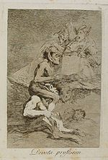 | «Благочестивая профессия» | Devota profesión | — Клянёшься ли ты слушаться и почитать своих наставников и начальников, подметать чердаки, прясть паклю, бить в бубен, визжать, выть, летать, варить, подмазывать, сосать, поддувать, жарить — всякий раз как тебе прикажут? — Клянусь! — в таком случае, милая, ты уже ведьма. В добрый час!
71 | 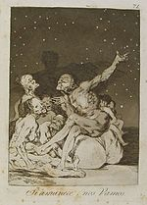 | «Когда рассветёт, мы уйдём» | Si amanece, nos vamos | А хоть бы и вовсе не приходили: никому вы не нужны.
72 | 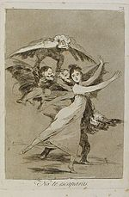 | «Тебе не уйти» | No te escaparás | Конечно, не уйдет та, которая сама хочет быть пойманной.
73 | 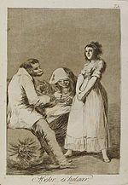 | «Лучше бездельничать» | Mejor es holgar | Если тому, кто больше трудится, достается меньше благ, то, право, лучше бездельничать.
74 | 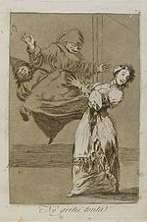 | «Не кричи, дурочка!» | No grites, tonta | Бедняжка Пакилья! Она пошла позвать лакея — и повстречалась с домовым. Не надо бояться: Мартинико в хорошем расположении духа и не причинит ей зла.
75 | 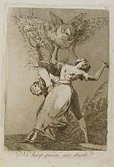 | «Неужели никто нас не развяжет» | ¿No hay quién nos desate? | Долгое время развод в Испании был запрещен и допускался лишь в исключительных случаях. В конце XIX века Гражданский кодекс разрешил раздельное проживание супругов («separación»), однако возможность расторгнуть брак появилась у испанцев только в 1932 году, когда был принят революционный на тот момент Закон о разводе. Этот закон просуществовал всего 6 лет. Эпоха правления Франко проходила под большим влиянием католической церкви, поэтому Закон о разводе был отменен. Уже после смерти Франко право развода было возвращено, в 1981 году соответствующие поправки были приняты в Гражданский кодекс Испании. Развод в Испании разрешен, но оформляется только в судебном порядке.
76 | 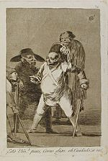 | «Поняли? Чтоб все было, по-моему, слышите? А не то…» | Está vuestra merced… pues, como digo… ¡eh! ¡cuidado! si no… | Этот болван воображает, что раз он носит кокарду и жезл, то он от природы выше других, и злоупотребляет доверенной ему властью, чтобы досаждать всем, кто имеет с ним дело. Тщеславный, спесивый, наглый с теми, кто ниже его по положению, он гнёт спину и пресмыкается перед теми, кто его сильнее.
77 | 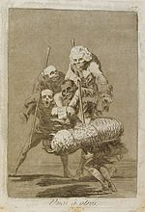 | «Друг дружку» | Unos a otros | Такова жизнь. Люди издеваются один над другим и мучают друг друга, словно разыгрывают бой быков. Тот, кто вчера был на месте быка, сегодня — тореро. Фортуна правит фиестой и распределяет роли по своей прихоти.
78 | 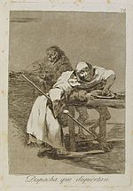 | «Кончай скорее, уже просыпаются» | Despacha, que despiertan | Маленькие домовые — это самый услужливый и домовитый народец. Если служанка умеет их уважить, то они снимают пену с ольм, варят овощи, судомойничают, подметают и баюкают ребёнка. Много спорили, не дьяволы ли они. Рассеем заблуждения. Дьяволы — это те, кто причиняет зло или мешает другим делать добро, или кто вообще ничего не делает.
79 | 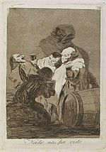 | «Нас никто не видел» | Nadie nos ha visto | Монахи призывают паству к смирению и аскезе, а когда никто не видит, предаются чревоугодию.
80 | 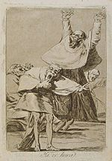 | «Уже пора» | Ya es hora | На рассвете разбегаются в разные стороны ведьмы, домовые, привидения и призраки. Хорошо, что это племя показывается только ночью и в темноте. До сих пор никто не сумел узнать, где они прячутся днём. Тот, кому удалось бы захватить логово домовых, поместить его в клетку и показывать в десять часов утра на Пуэрта-дель-Соль, не нуждался бы ни в каком наследстве.

Серия гравюр Десастрес
Первая серия офортов была переломным моментом в творчестве художника. Вторая серия гравюр, созданная Гойей, называется «Десастрес», или «Бедствия войны». Это вершина реализма Гойи. Большинство листов серии отражают события, которые Гойя наблюдал во время войны Испании с Францией в 1808 — 1814 годах и голода в Мадриде 1811 — 1812 годов. Он начал работу над «Десастрес» в 1808 году и закончил, очевидно, в 1820. Серия была впервые опубликована Академией Сан Фернандо в 1863 году. Как один из наиболее передовых мыслителей и художников своего времени, Гойя сумел воплотить в этой серии ужас, несправедливость, дикую жестокость, бедствия, которые несет с собой война. Художник был потрясен увиденным, тем, что пережили в ту пору его народ и родина. Гойя не только видел все это сам, но заставил и нас стать очевидцами казней, расстрелов, мук голода и жажды, безумных столкновений, борьбы и насилия. Произведение имеет достоверность исторической хроники, и вместе с тем оно является великим художественным памятником мужеству и отваге испанцев, сражавшихся за свою свободу.
«Десастрес» состоит из восьмидесяти двух листов. Так же, как «Капричос», она имеет три части. Первая показывает сцены борьбы и герильи (народной войны). Почти все эти листы выполнены во время войны. Вторая посвящена страданиям мирных жителей завоеванной солдатами Наполеона в 1811 — 1812 годах испанской столицы, когда население Мадрида погибало от голода. Третья часть состоит из восемнадцати офортов, в которых гравер возвращается к символическим видениям в духе «Капричос».
Гойя продолжает то, что уже было высказано им в «Капричос». Он вновь выбирает форму последовательной развивающейся серии и придает ей трехчастное деление, сопровождает офорты комментариями. Вместе с тем «Десастрес» — еще один шаг вперед, к искусству 19 века. «Капричос» — это мир на сцене. Ее сюжеты косвенно или символически представляют современную Гойе Испанию. «Десастрес» — это само живое непосредственное действие, разворачивающееся у нас на глазах. Конкретные исторические события изображены художником в необычайно острой, динамической и эмоционально-выразительной форме. На смену неуловимости, мимолетности в ритме композиций «Капричос» приходят резкое столкновение, контрасты и острая динамика композиционного построения. Манера художника становится все более и более эмоционально экспрессивной. Он приближает к зрителю фигуры и сознательно укрупняет детали своих композиций. Место действия — Испания и мир. Характерны надписи, которыми Гойя сопровождает листы серии: «Какое мужество! »; «Для этого вы родились? »; «Тверже шаг! »; «Хоронить и молчать»; «За что? »; «Варвары! »; «Я видел это».
В «Десастрес», как и в «Капричос», гравер применяет смешанную технику офорта, сухой иглы и акватинты. Последняя утрачивает свою серебристость и волшебную мягкость. Темными пятнами крупнозернистой акватинты Гойя сплавляет в единую массу штрихи, контуры, линии, передавая мрак разверзшейся земли, дым пожарищ, густую тьму склепа. Контрасты белого и черного придают острую экспрессию изображениям. Свет и тьма — символы истины и мрачных хаотических сил, окружающих человека. Самый светлый лист серии «Какое мужество! » посвящен подвигу юной испанки. Она взбирается по трупам павших, чтобы поджечь запал и продолжить бой. Здесь все формы приобретают четкость и лаконизм.
В «Десастрес» в еще большей степени, нежели в «Капричос», Гойя выступает разрушителем традиционных эстетических концепций. Изобразительная, повествовательная роль произведения отходит на второй план. Художник отказывается от повествования, он выражает свои чувства, свое душевное потрясение. Эмоциональная выразительность становится образной основой его гравюр.
В изображении войны Гойя выступает не только объективным свидетелем, но и патриотом, который разделяет страдания и бедствия своего народа. Показывая в «Десастрес» пробуждение испанского народа, его отвагу и героизм, он осуждает войну, выносит ей гневный приговор и в то же время подчеркивает, что муки были не напрасны: серию увенчивает изображение Истины, восставшей из мрака и хаоса.

Los disarates ( The Follies ), также известный как Proverbios ( Proverbs ) или Sueños ( Dreams ), представляет собой серию гравюр в акватинте и травлении с ретушированием в сухом месте и бурине, созданных испанским художником и гравером Франсиско Гойей в период между 1815 и 1823 годами. Гойя создал сериал, в то время как он жил в своем доме недалеко от Мансанареса (Кинта-дель-Сордо), на стенах которого он рисовал знаменитые Черные картины. Когда он уехал во Францию и переехал в Бордов 1824 году он оставил эти работы в Мадриде, по-видимому, неполными.
Во время жизни Гойи, серия не была опубликована из-за гнетущего политического климата и инквизиции. В абсолютно несопоставимые вещи серия была впервые опубликована в Королевской академии изящных искусств Сан - Фернандо в 1864 году под названием Proverbios (Притчи). В этом издании названия произведений являются испанскими пословицами. На доказательствах многих табличек есть названия, написанные от руки Гойей, в которые входит слово Disparate (Безумие).
Серия представляет собой загадочный альбом из 22 гравюр (в первую очередь 18 - 4 работы были добавлены позже), который является последней крупной серией гравюр Гойи, которые художник создал в последние годы своей жизни. Сцены Disparates, которые трудно объяснить, включают мрачные, похожие на сны сцены, которые ученые связывают с политическими проблемами, традиционными пословицами и испанским карнавалом.

Отпечатки листов, которые показаны ниже, были опубликованы в 1864 году (первая публикация) и являются частью коллекции Национального музея Прадо.
- 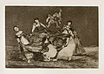
Νο. 1: Отдельное феменино (женская глупость) , 24,3 х 35,3 см. (табличка) / 33,6 х 50,3 см. (простыня)

- 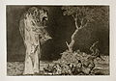
Νο. 2: Disparate de miedo (Опасная глупость), 24,4 x 35,3 см. (табличка) / 33,7 х 50,2 см. (простыня)

- 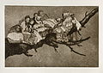
Νο. 3: Отдельное ридикуло (смешная глупость), 24,5 х 35,3 см. (табличка) / 33,7 х 50,3 см. (простыня)

- 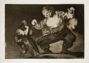
Νο. 4: Бобаликон (безумие Simpleton ), 24,3 x 35,2 см. (табличка) / 33,7 х 50,2 см. (простыня)

- 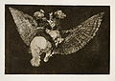
Νο. 5: Отдельный воланте (Летающая глупость), 24,4 х 35,2 см. (табличка) / 33,7 х 50,2 см. (простыня)

- 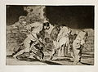
Νο. 6: Отдельное яростное (Яростное безумие), 24,3 х 35,1 см. (табличка) / 33,6 х 50,2 см. (простыня)

- 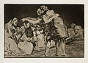
Νο. 7: Отдельный супружеский брак (супружеская глупость), 24,4 х 35,2 см. (табличка) / 33,7 х 50,2 см. (простыня)

- 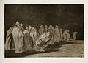
Νο. 8: Los ensacados (Безумие в мешках), 24,4 x 35,1 см. (табличка) / 33,7 х 50,2 см. (простыня)

- 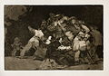
Νο. 9: Отдельная общая (Общая глупость), 24,1 х 35,1 см. (табличка) / 33,7 х 50,2 см. (простыня)

- 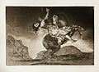
Νο. 10: El Caballo Raptor (лошадь для похищения), 24,4 x 35,3 см. (табличка) / 33,7 х 50,2 см. (простыня)

- 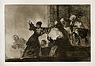
Νο. 11: Отдельное побре (Бедная глупость), 24,4 х 35,2 см. (табличка) / 33,7 х 50,2 см. (простыня)

- 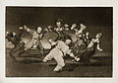
Νο. 12: Отдельная аллегра (веселая глупость), 24,3 х 35,2 см. (табличка) / 33,7 х 50,2 см. (простыня)

- 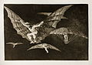
Νο. 13: Модо де Волар (способ полета), 24,4 х 35,3 см. (табличка) / 33,7 х 50,2 см. (простыня)

- 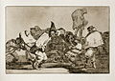
Νο. 14: Отдельный карнавал (Карнавальное безумие), 24,2 х 35,2 см. (табличка) / 33,7 х 50,2 см. (простыня)

- 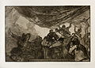
Νο. 15: Отдельное кларо (прозрачная глупость), 24,3 х 35,2 см. (табличка) / 33,7 х 50,2 см. (простыня)

- 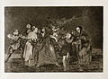
Νο. 16: Las exhortaciones (Чистая глупость), 24,4 x 35,3 см. (табличка) / 33,7 х 50,2 см. (простыня)

- 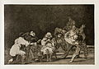
Νο. 17: La lealtad (Лояльность, 24,4 х 35,1 см. (табличка) / 33,7 х 50,2 см. (простыня)

- 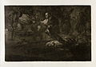
Νο. 18: Отдельный фунебр (похоронное безумие), 24,3 х 35,2 см. (табличка) / 33,7 х 50,3 см. (простыня)
- 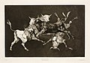
Отдельный де торито, 24,3 х 35,5 см. (табличка) / 30,6 х 44,5 см. (простыня)

- 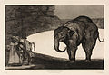
Отдельная де бестиа, 24,3 х 35,5 см. (табличка) / 30 х 42,8 см. (простыня)

- 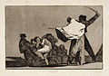
Отдельное коноцидо, 24,2 х 35,6 см. (табличка) / 30,1 х 44,1 см. (простыня)

- 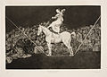
Отдельный пунт, 24,6 х 35,6 см. (табличка) / 30,2 х 43,8 см. (простыня)

